ЧЕЛЯБИНСКАЯ ОБЛАСТЬ

АДМИНИСТРАЦИЯ
ЗЛАТОУСТОВСКОГО ГОРОДСКОГО ОКРУГА
РАСПОРЯЖЕНИЕ

26.12.2024 г. | № | 3757-р/АДМ
г.Златоуст
О переводе (отказе в переводе) жилых помещений в нежилые помещения и нежилых помещений в жилые помещения, о согласовании (отказе
в согласовании) переустройства
и (или) перепланировки помещений в многоквартирных домах

Руководствуясь Жилищным кодексом Российской Федерации и учитывая рекомендации протокола Комиссии по рассмотрению заявлений о переводе жилых помещений в нежилые помещения и нежилых помещений в жилые помещения, согласованию проведения переустройства и (или) перепланировки помещений в многоквартирных домах от 17.12.2024 г. № 9:
1. Перевести жилое помещение - квартира № 1 с кадастровым номером 74:25:0302503:492, площадью 41 кв. метр в нежилое помещение
под расширение площади существующего нежилого помещения - магазин промышленных товаров с кадастровым номером 74:25:0308303:156, площадью 44,1 кв. метра по адресу: г. Златоуст, ул. им. П.П. Аносова, 219, с выполнением работ по перепланировке и переустройству.
2. Отказать в переводе жилого помещения - квартира № 40 с кадастровым номером 74:25:0302505:102, площадью 124,1 кв. метра в нежилое помещение по адресу: г. Златоуст, ул. им. П.П. Аносова, 217, без предварительных условий, на основании подпункта 1 пункта 1 статьи 24 Жилищного кодекса Российской Федерации: непредставления определенных частью 2 статьи 23 настоящего Кодекса документов, обязанность по представлению которых возложена
на заявителя:
- протокол общего собрания собственников помещений
в многоквартирном доме, содержащий решение об их согласии на перевод жилого помещения в нежилое помещение;
- согласие каждого собственника всех помещений, примыкающих
к переводимому помещению, на перевод жилого помещения в нежилое помещение.
3. Согласовать выполнение работ по перепланировке
и (или) переустройству в жилых помещениях по следующим адресам:
1) г. Златоуст, ул. 1-я Нижне-Заводская, д. 34, кв. 8;
2) г. Златоуст, ул. 2-я Нижне-Заводская, д. 57, кв. 21;
3) г. Златоуст, ул. Садовая, д. 7, кв. 4;
4) г. Златоуст, ул. 1-я Нижне-Заводская, д. 34, кв. 92;
5) г. Златоуст, ул. Дачная, д. 5, кв. 11;
6) г. Златоуст, кв. Металлист, д. 2, кв. 111;
7) г. Златоуст, ул. им. П.П. Аносова, д. 249, кв. 10;
8) г. Златоуст, пр. Мира, д. 22, кв. 96.
4. Согласовать на выполнение работ по перепланировке в нежилом помещении с кадастровым номером 74:25:0307205:982, площадью
696,8 кв. метра по адресу: г. Златоуст, пр. Мира, дом 26, на основании представленных документов.
5. Согласовать на выполнение работ по перепланировке в нежилом помещении с кадастровым номером 74:25:0301415:1256, площадью
239,1 кв. метра по адресу: г. Златоуст, ул. им. П.А. Румянцева, д. 6, комната 2, на основании представленных документов.
6. Пресс-службе администрации Златоустовского городского округа (Валова И.А.) опубликовать настоящее распоряжение в газете «Златоустовский рабочий» и разместить на официальном сайте Златоустовского городского округа в сети «Интернет».
7. Контроль за выполнением настоящего распоряжения оставляю
за собой.

Исполняющий обязанности главы Златоустовского городского округа | 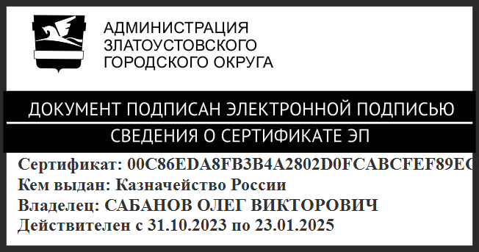 | О.В. Сабанов

